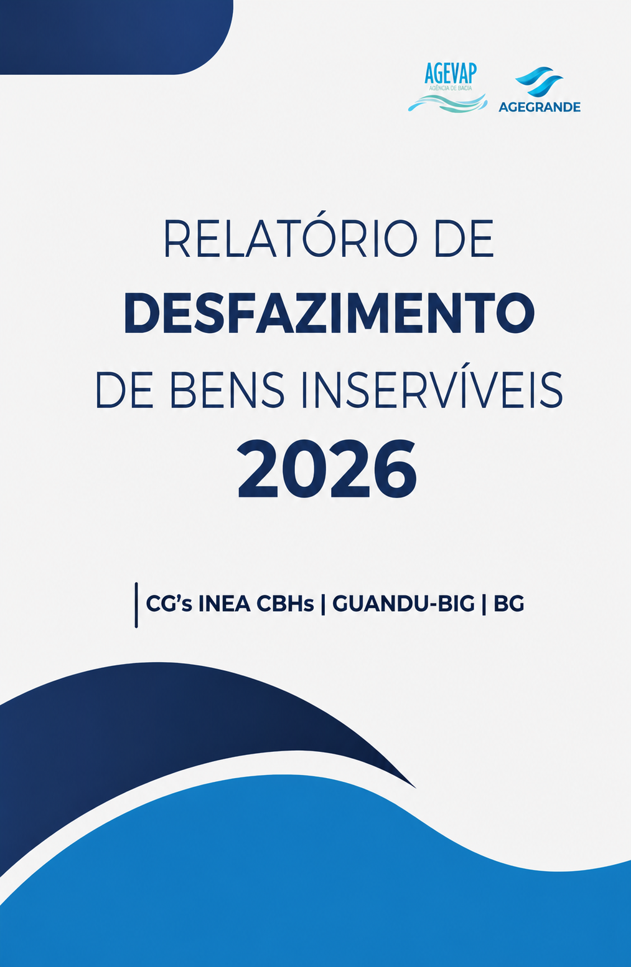

SUMÁRIO

Introdução.................................................................................................... | 2
Desenvolvimentos dos Trabalhos................................................................ | 3
Conclusões.................................................................................................. | 4

Introdução
O desfazimento de bens patrimoniais constitui importante instrumento de gestão patrimonial, permitindo a adequada destinação de bens que, em razão de desgaste, obsolescência, irrecuperabilidade, inadequação ou antieconomicidade de manutenção, não apresentam mais utilidade para o desempenho das atividades institucionais. Esse procedimento contribui para a manutenção da fidedignidade dos registros patrimoniais, a otimização dos espaços físicos, a racionalização dos custos administrativos e a transparência na gestão dos bens públicos.
No âmbito do Instituto Estadual do Ambiente (INEA), os bens adquiridos com recursos dos Contratos de Gestão e aqueles cedidos à entidade delegatária permanecem sujeitos ao acompanhamento e controle patrimonial, cabendo à AGEVAP adotar os procedimentos necessários para sua adequada gestão, incluindo a identificação dos bens considerados inservíveis e a formalização de propostas de destinação, observadas as normas e orientações aplicáveis.
Para esse fim, foi instituída a Comissão de Desfazimento de Bens Inservíveis por meio da Norma Interna nº XXX/20XX/AGEVAP, com a atribuição de realizar a identificação, avaliação, classificação e registro dos bens passíveis de desfazimento, bem como elaborar relatório técnico contendo a proposta de destinação dos itens avaliados.
Nesse contexto, o presente Relatório de Desfazimento de Bens Inservíveis refere-se aos bens adquiridos com recursos dos Contratos de Gestão celebrados com o Instituto Estadual do Ambiente (INEA), atualmente sob responsabilidade da AGEVAP. O relatório tem por objetivo registrar as atividades desenvolvidas pela Comissão de Desfazimento, apresentar os procedimentos adotados para avaliação dos bens, consolidar os registros fotográficos e as informações patrimoniais atualizadas, bem como subsidiar a análise e manifestação do INEA quanto à destinação dos bens classificados como inservíveis
.

Desenvolvimento dos Trabalhos
A Comissão de Desfazimento de Bens Inservíveis foi formalmente instaurada por meio da Norma Interna nº XXX/20XX/AGEVAP, com a finalidade de proceder à avaliação, classificação e proposição de destinação dos bens patrimoniais adquiridos com recursos dos Contratos de Gestão INEA sob responsabilidade da AGEVAP – Unidade Resende e suas Unidades Descentralizadas.

Após sua constituição, a Comissão realizou reuniões de alinhamento para definição da metodologia de trabalho, dos critérios de avaliação dos bens e da distribuição das atividades entre seus membros, observando as disposições normativas aplicáveis e as orientações do Instituto Estadual do Ambiente – INEA.

Na etapa de levantamento, os representantes de cada Contrato de Gestão realizaram a identificação, separação e conferência dos bens passíveis de desfazimento, promovendo a verificação física dos itens, a confirmação de suas informações patrimoniais, a avaliação de seu estado de conservação e a atualização dos respectivos registros no sistema patrimonial da AGEVAP.

Como parte dos procedimentos adotados, foi efetuado o registro fotográfico dos bens avaliados, com o objetivo de documentar sua condição física e subsidiar a análise técnica quanto à sua classificação e eventual destinação. Os registros fotográficos passaram a compor a documentação de suporte ao processo de desfazimento.

Concluída a fase de levantamento e avaliação, os dados coletados foram consolidados pelos membros da Comissão e submetidos à análise do Presidente e do Vice-Presidente, responsáveis pela coordenação dos trabalhos e pela elaboração do Relatório Final de Desfazimento. Nessa etapa, foram verificadas as informações patrimoniais, avaliadas as justificativas para classificação dos bens como inservíveis e consolidada a proposta de destinação aplicável a cada item.

O presente relatório reflete o resultado dos trabalhos desenvolvidos pela Comissão de Desfazimento e apresenta a relação dos bens avaliados, sua classificação, estado de conservação, registros fotográficos e proposta de destinação, constituindo o documento técnico que subsidiará a análise e manifestação do INEA quanto aos procedimentos de desfazimento dos bens patrimoniais relacionados.

Integram este relatório os anexos que contêm a relação detalhada dos bens avaliados, os registros fotográficos correspondentes e demais documentos que fundamentam as conclusões e recomendações apresentadas pela Comissão..
Os documentos e registros utilizados na realização do inventário encontram-se devidamente autuados no processo administrativo nº 00001.000353/2025.

Classificação e Registros Fotográficos do Bens Inservíveis
Os seguintes bens foram classificados como inservíveis e cujo registro fotográfico foi atualizado conforme segue:
CG INEA 069/2022
Contrato de Gestão | CG INEA Nº 069/2022
Número do Patrimônio AGEVAP | 000325
Número do Patrimônio INEA | 27968
Descrição | CADEIRA DIRETOR C/BC. EM VINIL PT, JOBEMA - MOD. PD-2-GR, BASE A GÁS ESPUMA INJETADA
Endereço | NOVA SEDE - DEPÓSITO
Estado de Conservação | OCIOSO - INSERVÍVEL
Laudo | 001/2025
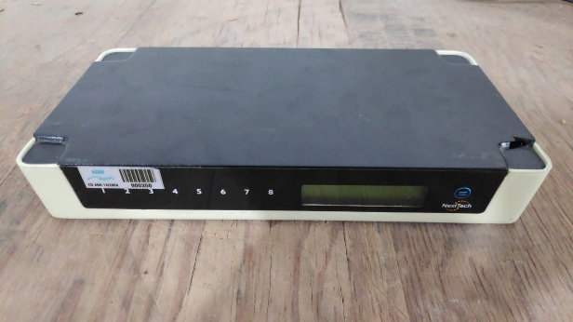 | 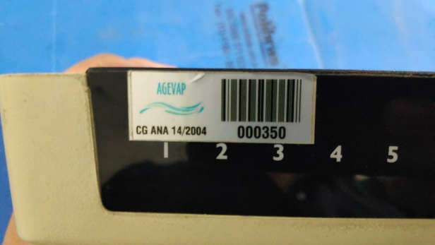
Vista Frontal | Vista Etiqueta
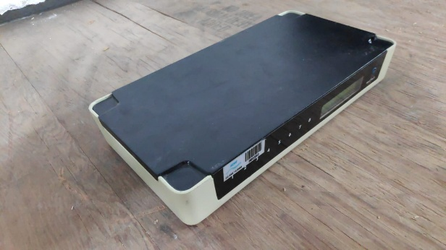 | 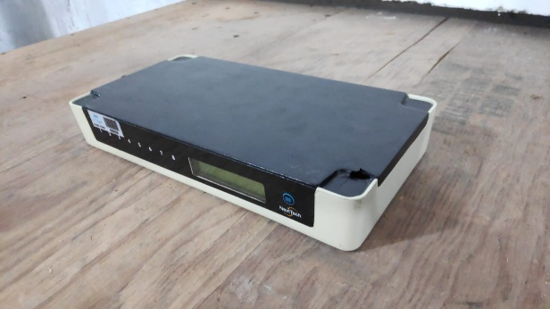
Vista Lateral Esquerda | Vista Lateral Direita

CG INEA 068/2022
Contrato de Gestão | CG INEA Nº 068/2022
Número do Patrimônio AGEVAP | 000325
Número do Patrimônio INEA | 27968
Descrição | CADEIRA DIRETOR C/BC. EM VINIL PT, JOBEMA - MOD. PD-2-GR, BASE A GÁS ESPUMA INJETADA
Endereço | NOVA SEDE - DEPÓSITO
Estado de Conservação | OCIOSO - INSERVÍVEL
Laudo | 001/2025
 | 
Vista Frontal | Vista Etiqueta
 | 
Vista Lateral Esquerda | Vista Lateral Direita

CG INEA 067/2022
Contrato de Gestão | CG INEA Nº 067/2022
Número do Patrimônio AGEVAP | 000325
Número do Patrimônio INEA | 27968
Descrição | CADEIRA DIRETOR C/BC. EM VINIL PT, JOBEMA - MOD. PD-2-GR, BASE A GÁS ESPUMA INJETADA
Endereço | NOVA SEDE - DEPÓSITO
Estado de Conservação | OCIOSO - INSERVÍVEL
Laudo | 001/2025
 | 
Vista Frontal | Vista Etiqueta
 | 
Vista Lateral Esquerda | Vista Lateral Direita

Recomendações
Com base nas atividades desenvolvidas pela Comissão de Desfazimento de Bens Inservíveis, nas avaliações realizadas e nas informações consolidadas neste relatório, recomenda-se:
I – O encaminhamento do presente Relatório de Desfazimento ao Instituto Estadual do Ambiente (INEA), acompanhado da relação detalhada dos bens avaliados e dos respectivos registros fotográficos, para análise e manifestação quanto à destinação a ser adotada para cada item.
II – Que o INEA indique formalmente quais bens deverão ser entregues em seu depósito, bem como quaisquer procedimentos complementares necessários para a efetivação da destinação dos bens classificados como inservíveis.
III – A manutenção dos bens relacionados neste relatório em local segregado e devidamente identificado até o recebimento da manifestação formal do INEA e a conclusão dos procedimentos de destinação.
IV – Considerando que os bens já foram identificados, avaliados e fisicamente separados pela Comissão de Desfazimento, que a Gerência Administrativa seja formalmente comunicada acerca da conclusão desta etapa, para adoção das providências logísticas necessárias à movimentação e eventual transporte dos bens, em conformidade com as orientações que vierem a ser emitidas pelo INEA.
V – Após o recebimento das orientações do INEA e a efetiva destinação dos bens, que sejam promovidas as atualizações pertinentes nos controles patrimoniais e nos registros administrativos da AGEVAP, de forma a refletir adequadamente a situação dos bens envolvidos no processo.
VI – Que toda a documentação produzida durante os trabalhos da Comissão, incluindo registros fotográficos, relatórios, comunicações e demais documentos de suporte, permaneça arquivada junto ao processo administrativo correspondente, garantindo a rastreabilidade e a transparência dos atos praticados.
Por fim, a Comissão considera que os procedimentos de identificação, avaliação, classificação e registro dos bens passíveis de desfazimento foram realizados de forma satisfatória, restando pendente apenas a manifestação do INEA quanto à destinação definitiva dos bens relacionados neste relatório.
(assinado eletronicamente) | (assinado eletronicamente)
Bruno Salgado Silva | Carlos Rogério Vieira Torres
Presidente | Vice-Presidente (Sede)

(assinado eletronicamente) | (assinado eletronicamente)
Ana Beatriz de Souza Aguiar | Cleiton Conceição Froes
Membro (Sede) | Membro (Sede)

(assinado eletronicamente) | (assinado eletronicamente)
Maria Clara Pimentel da Silva | Tania Gonçalves Sousa
Membro (Sede) | Membro (Sede)

(assinado eletronicamente) | (assinado eletronicamente)
Tathiane de Lima Rios | Viviana Morgado da Silva
Membro (Sede) | Membro (Sede)

(assinado eletronicamente) | (assinado eletronicamente)
Anaele Jóyce Juliate Rezende | Victor Machado Montes
Membro (UD01) | Membro (UD02)

(assinado eletronicamente) | (assinado eletronicamente)
Ramon Porto da Mota Junior | Amaro Neto
Membro (UD03) | Membro (UD04)

(assinado eletronicamente) | (assinado eletronicamente)
Fernanda de Castro Silva | Alexandre de Andrade Cid
Membro (UD06) | Membro (UD07)

(assinado eletronicamente) | (assinado eletronicamente)
Matheus Miguel Pinheiro da Silva | Christian Daniel Kozuf
Membro (UD08) | Membro (UD09)

(assinado eletronicamente)
Maíra Simões Cucio
Membro (UD10)

Anexo I – Relatório Sintético de Inventário Patrimonial

Atividades |  | Quantitativo
1 | Nº de bens não localizados | 6
2 | Nº de bens com divergência de localidade na mesma área/setor | 0
3 | Nº de bens com divergência de localidade de outra área/setor | 121
4 | Nº de bens não cadastrados na planilha do patrimônio | 0
5 | Nº de bens com etiqueta ilegível e/ou danificada | 61
6 | Nº de bens em estado de conservação ocioso | 34
7 | Nº de bens em estado de conservação irrecuperável | 40
8 | Nº de áreas/setores com Termos de Responsabilidade atualizados | 39
9 | Nº de áreas/setores com Termos de Responsabilidade pendentes | 0
10 | Nº de bens inservíveis | 219

